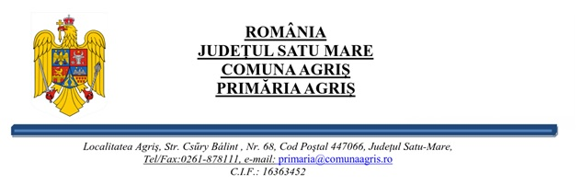Nr. 4210 /06.11.2025
REFERAT DE APROBARE
privind organizarea rețelei școlare a unităților de învățământ preuniversitar de stat, cu personalitate juridică, din comuna Agriș, județul Satu Mare, pentru anul școlar 2026-2027.

Rețeaua școlară este formată din totalitatea unităților de învățământ acreditate/autorizate provizoriu care sunt organizate și funcționează pe o anumită rază teritorială sub coordonarea și monitorizarea Inspectoratului Școlar.
Rețeaua școlară a unităților de învățământ preuniversitar se organizează de către autoritățile administrației publice locale, cu avizul conform al Inspectoratelor Școlare Județene.
- Prin adresa nr.7068/03.11.2025 Inspectoratul Școlar Județean Satu Mare a solicitat Consiliului Local Agriș elaborarea proiectului privind organizarea rețelei școlare a unităților de învățământ preuniversitar din comuna Agriș pentru anul 2026-2027, în conformitate cu prevederile Art. 19, alin.(6) din Legea învățământului preuniversitar nr.198/2023, legea nr. 287/2009 privind Codul Civil, republicată, cu modificările și completările ulterioare, OMEC nr. 6637 /30.10.2025, pentru aprobarea operațiunilor de organizare a rețelei școlare, pentru anul școlar 2026-2027, și emiterea avizului conform în vederea organizării rețelei unităților de învățământ preuniversitar pentru anul școlar 2026-2027,
Reorganizarea rețelei școlare a unităților de învățământ preuniversitar s-a realizat pe baza următoarelor criterii :
- Respectarea prevederilor art. 16 li 23 din Legea Învățământului Preuniversitar nr. 198 /2023 cu modificările ulterioare.
- Asigurarea finanțării de bază pentru toți copiii/elevii din învățământul preuniversitar de stat și particular conform legislației în vigoare.
- Încadrarea cheltuielilor unității de învățământ de stat în fondurile alocate pentru finanțarea de bază și în numărul de posturi didactice, didactic auxiliare și nedidactice aprobate de către inspectoratul școlar.
- Eficiență utilizării resurselor financiare, materiale și umane, în cazul unităților de învățământ preuniversitar de stat.
- Respectarea cerințelor standardelor de autorizare de funcționare provizorie /acreditare în vigoare.
- Respectarea prevederilor legale privind autorizrea de funcționare provizorie /acreditarea unităților de învățământ preuniversitar.
- Respectarea prevederilor legale privind atribuirea de denumiri sau a titlului de ,,colegiu /colegiu național”.
- Respectarea prevederilor legale privind menținerea titlului de ,,colegiu/colegiu național”.
- Asigurarea continuității școlarizării copiilor /elevilor de către unitățile de învățământ corelată cu rapoartele privind calitatea educației furnizate de către acestea.
- Respectarea prevederilor legislației în vigoare privind operațiunile specifice referitoare la unitățile de învățământ preuniversitar de stat, respectiv înființarea /desfințarea/reorganizarea acestora.
Coroborat cele de mai sus respectiv cu prevederile OUG nr. 57/2019 și cu celelalte acte normative supraindicate, vă rugăm să emiteți avizul conform pentru reorganizarea rețelei școlare a unităților de învățământ preuniversitar din comuna Agriș pentru anul 2025-2026.
Având în vedere cele de mai sus, în temeiul art. 136 alin. (1) din O.U.G 57/2019 privind Codul Administrativ,
INIȚIEZ :
Proiectul de hotărâre privind organizarea rețelei școlare a unităților de învățământ preuniversitar de stat, cu personalitate juridică, din comuna Agriș, județul
Satu Mare, pentru anul școlar 2026-2027.

INIȚIATOR,
PRIMAR,
Szabo Elek

